Московский государственный технический университет им. Н.Э. Баумана.

Факультет «Информатика и управление»

Кафедра «Системы обработки информации и управления»

Курс «БКИТ»

Отчет по лабораторной работе №1

Выполнил: студент группы ИУ5-31И Кареникс Артёмс

Москва, 2016 г

Задание:
Разработать программу для решения квадратного уравнения.
1. Программа должна быть разработана в виде консольного приложения на языке C#.
2. Программа осуществляет ввод с клавиатуры коэффициентов А, В, С, вычисляет дискриминант и корни уравнения (в зависимости от дискриминанта).
3. Если коэффициент А, В, С введен некорректно, то необходимо проигнорировать некорректное значение и ввести коэффициент повторно.
Код программы:
QuadraticEquation.cs
//using Microsoft.Analytics.Interfaces;
//using Microsoft.Analytics.Types.Sql;
using System;
using System.Collections.Generic;
using System.IO;
using System.Linq;
using System.Text;

namespace LAB_1
{
class QuadraticEquation
{
double a, b, c, d, x1, x2;
public QuadraticEquation(double a1, double b1, double c1)
{
a = a1;
b = b1;
c = c1;
}
double Discriminant()
{
d = b * b - 4 * a * c;
return d;
}
public void Answer()
{
Discriminant();
if (d == 0)
{
x1 = -b / (2 * a);
x2 = x1;
Console.WriteLine("D=" + d + "\n"+"X1=X2=" + x1);
}
else if (d < 0)
{
Console.WriteLine("D=" + d + "\n"+"Ответ является комплексным числом");
}
else
{
x1 = (-b + Math.Sqrt(d)) / (2 * a);
x2 = (-b - Math.Sqrt(d)) / (2 * a);
Console.WriteLine("D="+d+"\n"+"X1="+x1+"\n"+"X2="+x2);
}

}

}
}
Program.cs
using System;
using System.Collections.Generic;
using System.Linq;
using System.Text;
using System.Threading.Tasks;

namespace LAB_1
{
class Program
{
static void Main(string[] args)
{
double a, b, c;
a = Checking("A");
b = Checking("B");
c = Checking("C");
QuadraticEquation equation = new QuadraticEquation(a, b, c);
equation.Answer();
Console.ReadKey();

}
static double Checking(string str1)
{
double coef = 0;
string str;
int i = 0;
while (i < 1)
{
Console.WriteLine("Введите "+ str1+": ");
str = Console.ReadLine();

if (double.TryParse(str, out coef) == true)
{
coef = Convert.ToDouble(str);
i++;
}

}
return coef;
}

}
}

Диаграмма классов:
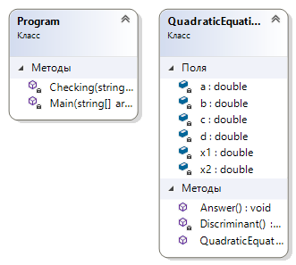
Результаты:
- Ответ комплексные числа
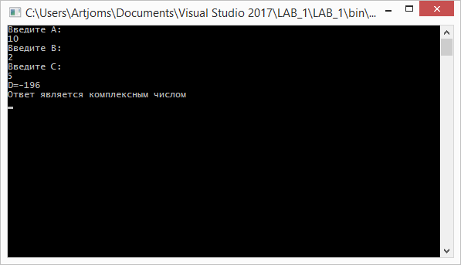
- Корни совпадают
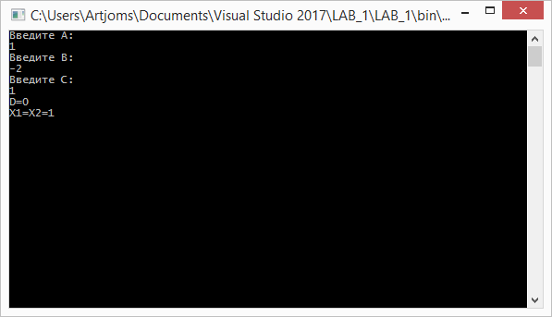
- Два корня уравнения
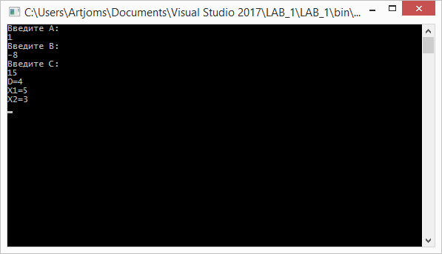
- Некорректно введенные данные
